# 声波谐振管实验

陈依皓

（北京师范大学 物理学系，北京 100875）

**摘 要**: 本次实验的目的是利用PASCO WA-9612型谐振管装置和示波器研究一维波的反射、干涉与谐振现象以及掌握多种测量声速的方法。

**关键词：**一维波，谐振管，声速测量

**中图分类号：**Oxx  **文献识别码：A 文章编号：**1000-0000(0000)00-0000-00

## 1 引 言

机械振动在介质中传播形成声波，本实验研究空气中声波。

## 2 实验原理

### 2. 1 空气中的声波

声波在空气中只有纵波，其波速为

$$v = \sqrt{\frac{γ{RT}_{0}}{μ}}$$

式中， $γ=\frac{C_{P}}{C_{V}}$ 为空气的比热容比， $μ$ 为空气的摩尔质量， $T_{0}$ 为气体的热力学温度， $R$ 为热力学普适常数

对于干燥空气， $温度为 t°C 时$， $γ = 7/5, μ = 28.96g/mol$，此时声速为

$$v_{t}≈v_{0}(1+\frac{t}{2×273.15} ) = (331+0.606t) m/s$$

声压是空气压强相对大气压起伏的部分，它是声传感器能够直接测量的物理量，下面我们用声压替代位移分析声波。

### 2. 2 管中的声场

对于管内的声波，当声波波长 $λ$ 远大于管的直径 $d$ 时，管内声波可以简化为一维平面波

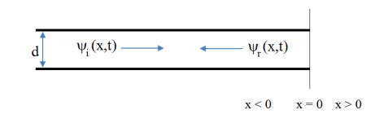

图 1 管内声波示意图

考虑在半无限长管内传播的声波，设 $ψ_{i}\left(x,t\right)$ 为向右传播的声波，行进到界面 $\left(x=0\right)$ 反射，反射波的声压分布为 $ψ_{r}\left(x,t\right)$，有

$$\left\{\begin{aligned}ψ_{i}\left(x,t\right)=A_{i}e^{j\left(kx-ωt\right)} \\ ψ_{r}(x,t)=A_{r}e^{j\left(-kx-ωt\right)}\end{aligned}\right.$$

由波的叠加原理可知 ${ A}_{r}$ 和 ${ A}_{i}$ 成正比，即 $A_{r}=rA_{i}$

$r$ 被称为界面的反射系数， $r=\left|r\right|e^{j2σπ}$， $\left|r\right|$ 称为反射率， $σ$ 为相移因子。对于管口直接与自由空间相通的情况，一般取 $σ=1/2$，在管口处形成声压振幅的极小值；对于密封管口的情况，一般取 $σ=0$，在管口处形成声压振幅的极大值。

管中总的声压为

$$ψ\left(x,t\right)=ψ_{i}\left(x,t\right)+ψ_{r}\left(x,t\right)=A_{i}\left(e^{jkx}+re^{-jkx}\right)e^{-jωt}$$

总振幅为

$$P(x)=|ψ(x,t)| = |A_{i}|\sqrt{1 + {\left|r\right|}^{2} +2|r| cos (2kx - 2σπ)}$$

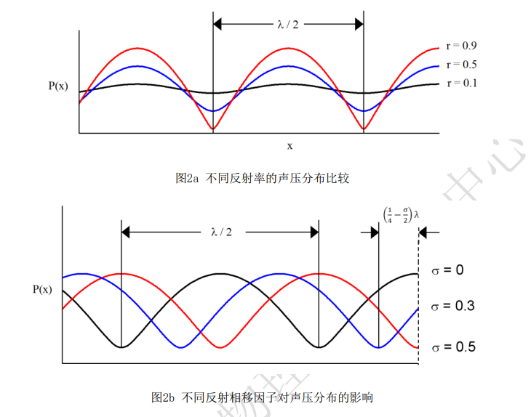

当 $\left|r\right|=0$ 时，为行波

$$P\left(x\right)=\left|A_{i}\right|=const$$

当 $\left|r\right|=1$ 时，为驻波

$$P\left(x\right)=\left|A_{i}\right|\sqrt{2+2\cos\left(2kx - 2σπ\right)}=2|A_{i}\cos\left(kx - σπ\right)|$$

对于更一般的情况，

$$x=\frac{\left(n+σ\right)λ}{2时}$$

$$P_{max}=|Ai |(1+|r|)$$

$$x=\frac{\left(n+σ+\frac{1}{2}\right)λ}{2时}$$

$$P_{min}=|Ai |(1-|r|)$$

定义驻波比 $$G=\frac{P_{max}}{P_{min }}=\frac{1+\left|r\right|}{1- |r|}$$

测量出 $G$ 即可得到反射系数，这就是用驻波管测量材料吸声系数的工作原理。

### 2. 3 管中声波的谐振

当声波在一根有限长度的管子内传播时，波在管内会多次反射，在谐振频率时，这些反射波的位相一致，会叠加产生一个振幅非常大的驻波，此时称管内发生了谐振。

谐振频率为

$$f=\left(n-σ_{L}-σ_{R}\right)\frac{v}{2L}$$

其中 $L$ 代表管长，不同的整数 $n$ 代表不同的本征模式。

两端都是开口的情况，由于 $σ_{L}=σ_{R}=\frac{1}{2}$

$$f=\frac{\left(n-1\right)v}{2L}≡\frac{mv}{2L}$$

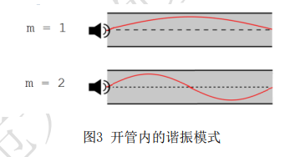

一端开口，另一端闭口的情况， $σ_{L}=\frac{1}{2}，σ_{R}=0$

$$f=(m-\frac{1}{2})\frac{v}{2L}$$

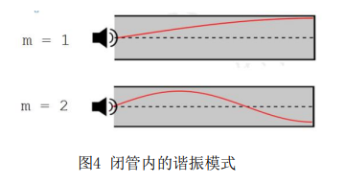

## 3 实验结果及分析

### 3.1 观察声波在管口的反射，并用回声法测量声速

我们利用扬声器输入一个 $20Hz 的方波$，不断改变活塞位置，把活塞向管内推进，由于声波传播的路程减小，因此反射波出现的时刻会提前。

有关系式

$$x=a+\frac{1}{2}v ΔT$$

*式中， $x$ 为活塞位置， $v$ 为声速， $ΔT$ 为反射波相对入射波的时间延迟*

|  |  |
| --- | --- |
| *活塞位置 $x/cm$* | *时间延迟 $ΔT/ms$* |
| $$25$$ | $$3.58$$ |
| $$40$$ | $$2.74$$ |
| $$50$$ | $$2.20$$ |
| $$60$$ | $$1.56$$ |
| $$70$$ | $$1.06$$ |

线性拟合如图

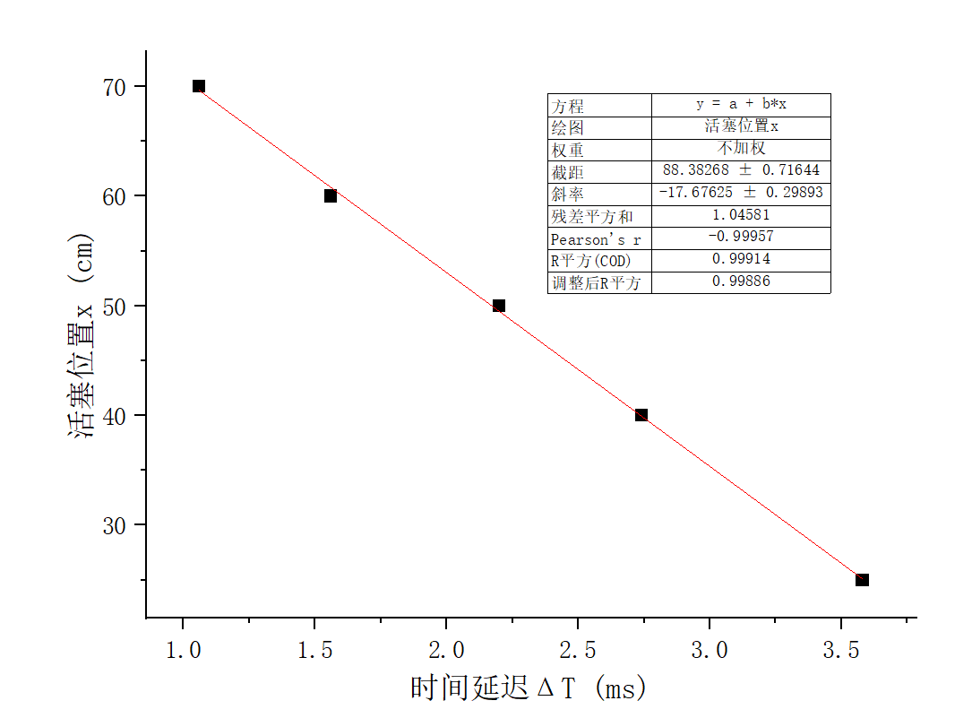

如图所示， $\frac{1}{2}v=17.676cm/ms$

容易计算得回声法测量得到的声速为 $v_{测量}=353.52m/s$

实验时室温为 $t=25.5°C$

根据公式 $$v_{t}≈v_{0}(1+\frac{t}{2×273.15} ) = (331+0.606t) m/s$$

可得 $v_{理论}=346.45m/s$

测量值与理论值的相对误差为 $Δv=\frac{\left|v_{测量}-v_{理论}\right|}{v_{理论}}=2.04\%$

考虑管内温度可能略高于室温，且直线拟合效果良好，该误差在可接受的范围内。

### 3.2 测量谐振频率，计算声速或等效管长

我们利用扬声器输入一个正弦波，连续改变信号，观察示波器波形，当声压达到极大值时，扬声器输入正弦波的频率就是谐振频率。

|  |  |  |  |
| --- | --- | --- | --- |
| 闭口时的谐振频率 $f/Hz$ | | | |
| $$492.8$$ | $$665.8$$ | $$858.9$$ | $$1061.0$$ |
| 开口时的谐振频率 𝑓/𝐻𝑧 | | | |
|  |  |  |  |

|  |  |
| --- | --- |
| 管长 $L/m$ | 管口直径 $d/m$ |
| $$0.9$$ | $$0.032$$ |

### 3.2.1 按经验公式进行管口修正，并计算声速

管口修正后得到的管长

$$L^{'}=L+0.4d=0.9128 m$$

根据 $Δf=v/2L^{'}$，做如图所示线性拟合

闭口情况下

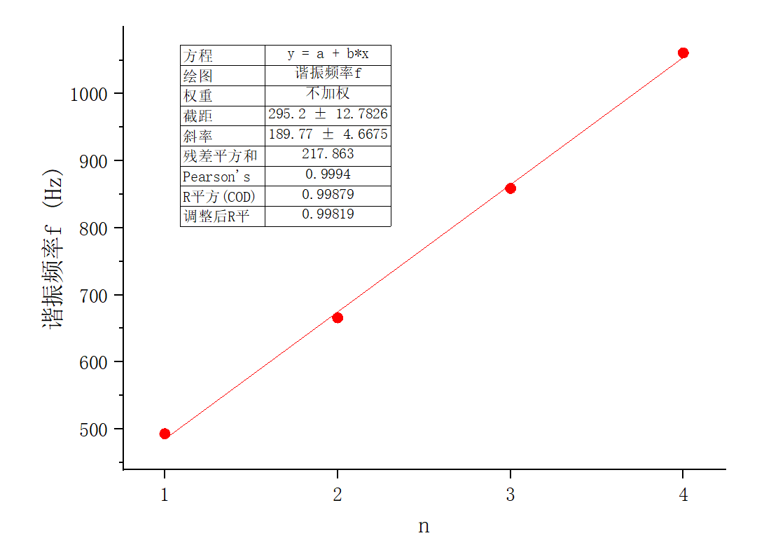

其斜率为 $v/2L^{'} =189.77$，计算得

$$v_{闭口}=346.44m/s$$

开口情况下

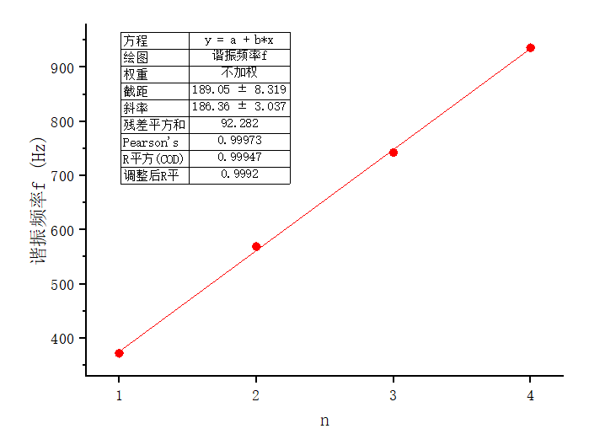

其斜率为 $v/2L^{'} =186.36$，计算得

$$v_{开口}=340.21m/s$$

线性拟合的效果较好

$$Δv_{闭口}=0.02\% Δv_{开口}=1.80\%$$

### 3.2.2 假定声速已知，计算等效管长与管口修正

带入声速的理论值 $v=346.45m/s$ 根据 $Δf=v/2L^{'}$ 可计算得

|  |  |  |
| --- | --- | --- |
|  | 等效管长 $L^{'}/m$ | 管口修正 $Δ$ |
| 闭口情况 | $$0.9128$$ | $$0.40d$$ |
| 开口情况 | $$0.9296$$ | $$0.92d$$ |

开口测量的误差略大于闭口测量的误差，考虑可能是由于开口的情况边界条件比模型更复杂。

### 3.3 测量管内的声压分布，计算声速和反射系数

从 $x=2cm 到 x=80cm 改变$ 麦克风的位置，步长为 $2cm$，利用示波器测量声波的峰峰值（$Vpp$）表示声压

在闭口情况下，输入 $665.8Hz$ 的谐振频率，声压分布如下表（单位为 $mV$）

|  |  |  |  |  |
| --- | --- | --- | --- | --- |
| 53.12 | 58.17 | **59.08** | 54.34 | 50.01 |
| 45.37 | 42.19 | 32.76 | 23.96 | 11.68 |
| **8.04** | 20.49 | 36.31 | 49.37 | 48.27 |
| 53.17 | **55.63** | 54.85 | 50.01 | 45.21 |
| 34.28 | 23.85 | 12.66 | **4.47** | 14.20 |
| 27.69 | 39.47 | 48.54 | 52.16 | **53.97** |
| 53.09 | 46.23 | 39.07 | 31.19 | 21.23 |
| 10.16 | **5.19** | 16.23 | 29.75 | 40.35 |

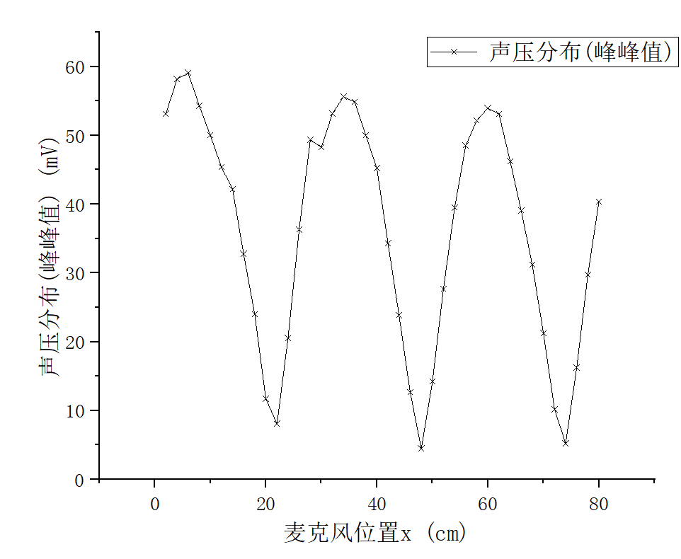

在开口情况下，输入 $742.7Hz$ 的谐振频率，声压分布如下表（单位为 $mV$）

|  |  |  |  |  |
| --- | --- | --- | --- | --- |
| 118.1 | 150.9 | 179.5 | **188.2** | 178.3 |
| 163.2 | 148.1 | 120.7 | 76.3 | **30.3** |
| 37.1 | 85.3 | 132.1 | 159.6 | 180.3 |
| **191.3** | 183.6 | 166.4 | 142.3 | 114.6 |
| 62.3 | **17.3** | 46.7 | 90.5 | 132.1 |
| 160.9 | 174.3 | 180.7 | 173.4 | 149.1 |
| 124.9 | 84.3 | 45.9 | **10.3** | 52.7 |
| 98.4 | 141.3 | 163.6 | 182.7 | **185.4** |

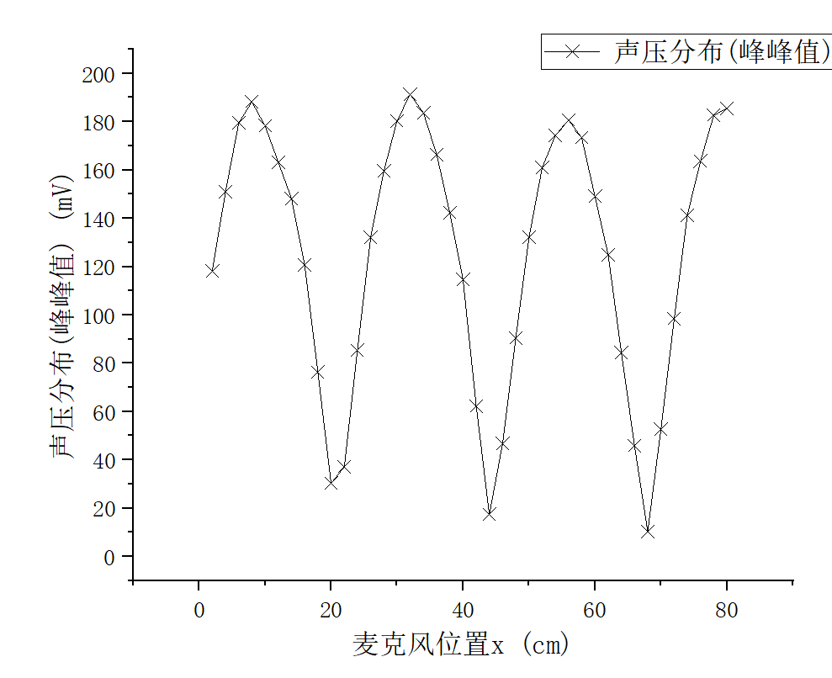

**3.3.1 计算声波波长以及声速**

在闭口情况下，出现极小值的位置有

$$x=22cm x=48cm x=74cm$$

计算得

$$λ/2=Δx=26 cm$$

$$v_{闭口}=λ∙f=346.21 m/s$$

在开口情况下，出现极小值的位置有

$$x=20cm x=44cm x=68cm$$

计算得

$$λ/2=Δx=24 cm$$

$$v_{开口}=λ∙f=356.50m/s$$

$$Δv_{闭口}=0.69\% Δv_{开口}=2.90\%$$

开口测量的误差仍然大于闭口测量的误差。

**3.3.2 计算驻波比 $G$，以及管口反射率 $|r|$**

在闭口情况下，我们分别测量到三次极大值与三次极小值，对其求算数平均得

$$P_{max }=56.23 P_{min}=5.9$$

根据

$$G=\frac{P_{max}}{P_{min}}=\frac{1+|r| }{1-|r|}$$

得驻波比 $G=9.53$; 反射系数 $\left|r\right|=0.81$

在开口情况下，我们分别测量到三次极大值与三次极小值，对其求算数平均得

$$P_{max }=188.3 P_{min}=19.3$$

根据

$$G=\frac{P_{max}}{P_{min}}=\frac{1+|r| }{1-|r|}$$

得驻波比 $G=9.76$; 反射系数 $\left|r\right|=0.81$

**3.3.3 计算管口的反射相移系数 $σ$**

根据实验原理部分， $x=\left(n+σ\right)λ/2$ 时， $P\left(x\right)$ 取到极大值

在闭口情况下，出现极大值的位置是

$$x_{0}=6cm x_{1}=34cm x_{2}=60cm$$

计算得

$$σ=0.30$$

在闭口情况下，出现极大值的位置是

$$x_{0}=8cm x_{1}=42cm x_{2}=80cm$$

计算得

$$σ=0.333$$

*（感觉结果有误，希望能在下一版修正）*

## 4 复习思考题

**4.1 根据本实验的结论说明管乐器的管长与音调的关系**

管乐器的管长越短，音调越高。

因为 $f=(n-σ_{L}-σ_{R})v/2L$，在声速一定的情况下， $f$ 与 $L$ 成反比

**4.2 如何更精确地测量谐振管的谐振频率？**

1. 应该预先测量空白频率响应曲线，即在自由空间中，把麦克风固定在扬声器正前方一定距离的位置，保持扬声器输入信号幅度不变，测量麦克风的振幅随扬声器输入信号频率的变化曲线。

2. 进行多次测量并取平均值，以减小测量误差的影响。

3. 选择高质量的声波谐振管，以减小管内损耗和非线性效应

**4.3 比较谐振管与光学中的法布里-珀罗谐振腔，二者在原理和测量上有何相似与区别？**

相似：都是使声波或光波在一定空间内发生来回的反射，使得波发生叠加，调整相关的参数就可以是体系达到谐振状态，测量出波的相关参数，利用相关原理就可以进行所需的计算。

区别：本实验中的谐振管直接测量的是声波的振幅（用声压来描述），而法布里珀罗谐振腔直接测量的是光的透射率，进而反应出光波的特性。

## 参考文献

[1] 北京师范大学物理实验教学中心. 普通物理实验讲义Ⅱ，2023

**Acoustic resonant tube experiment**

CHEN Yi-hao

(Department of Physics，Beijing Normal University，Beijing 100875，China)

**Abstract:** The purpose of this experiment is to use PASCO WA-9612 resonant tube device and oscilloscope to study one-dimensional wave reflection, interference and resonance phenomena and to master a variety of methods to measure sound velocity.

**Key words:** one-dimensional wave, resonant tube, sound velocity measurement